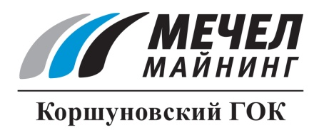

КОРШУНОВСКИЙ ГОК ВЫСТУПИЛ ПАРТНЕРОМ
КРУПНОГО ТУРНИРА ПО САМБО

Железногорск-Илимский, Россия – 18 мая 2015 г. – ОАО «Коршуновский ГОК» (входит в Группу «Мечел») выступил партнером 31-го традиционного турнира городов Сибири по борьбе самбо, посвященного памяти первого директора Коршуновского ГОКа, Героя Социалистического Труда В.В. Беломоина.
Соревнования прошли в трех возрастных группах и 20 весовых категориях. В них приняли участие около 200 спортсменов из Иркутской области и Северо-Байкальского района Республики Бурятия.
На открытии турнира спортсменов приветствовали глава Железногорск-Илимского городского поселения Юрий Шестера, заместить мэра Нижнеилимского муниципального района Татьяна Пирогова и директор по экономике Коршуновского ГОКа Александра Черных.
Воспитанники железногорской школы самбо достойно показали себя на этих соревнованиях. Из 50 комплектов наград они завоевали 10 золотых, 6 серебряных и 5 бронзовых медалей. Победители и призеры турнира были награждены медалями, дипломами, денежными призами и вымпелами с символикой турнира.

Сергей Кулыгин
ОАО «Коршуновский ГОК»
Sergey.Kulygin@korgok.ru

